3° ANO – SIMULADO LICEU - LITERATURA

1. Assinale a alternativa em que se caracteriza CORRETAMENTE a estética simbolista.

a) Culto do contraste, que opõe elementos como amor e sofrimento, vida e morte, razão e fé, numa tentativa de conciliar pólos antagônicos.

b) Busca do equilíbrio e da simplicidade dos modelos greco-romanos, através, sobretudo, de uma linguagem simples, porém nobre.

c) Culto do sentimento nativista, que faz do homem primitivo e sua civilização um símbolo de independência espiritual, política, social e literária.

**d) Exploração de ecos, assonância, aliterações, numa tentativa de valorizar a sonoridade da linguagem, aproximando-a da música.**

e) Preocupação com a perfeição formal, sobretudo com o vocabulário carregado de termos científicos, o que revela a objetividade do poeta.

2. Leia a estrofe que segue e assinale a alternativa correta, quanto às suas características.

“Visões, salmos e cânticos serenos

Surdinas de órgãos flébeis, soluçantes...

Dormências de volúpicos venenos

Sutis e suaves, mórbidos, radiantes...”

a) Valorização da forma como expressão do belo e a busca pela palavra mais rara – Parnasianismo.

b) Linguagem rebuscada, jogos de palavras e jogos de imagens, característica do cultismo – corrente do Barroco.

**c) Incidência de sons consonantais (aliterações) explorando o caráter melódico da linguagem – Simbolismo.**

d) Pessimismo da segunda geração romântica, marcada por vocábulos que aludem a uma existência mais depressiva – Romantismo.

e) Lírica amorosa marcada pela sensualidade explícita que substitui as virgens inacessíveis por mulheres reais, lascivas e sedutoras – Naturalismo.

3.

Em 1909, o jornal parisiense Le Figaro, publicou um importante manifesto artístico, do italiano Filippo Tommasio Marinetti, que traz o seguinte texto em seu item 5: “Queremos cantar o homem ao volante, que percorre a Terra com a lança do seu espírito, traçando o círculo de sua órbita”

Esse trecho caracteriza bem o seguinte movimento de vanguarda europeia:

a) Expressionismo

b) Dadaísmo

c) Surrealismo

**d) Futurismo**

e) Cubismo

4.

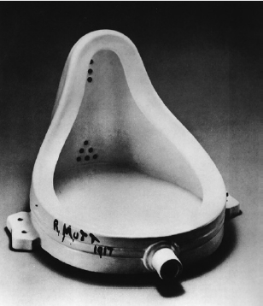

Fonte (1917)

O autor foi o criador do Ready-made, termo criado para designar um tipo de objeto, por ele inventado, que consiste em um ou mais artigos de uso cotidiano, produzidos em massa, selecionados sem critério estético e expostos como obras de arte em espaços especializados como museus e galerias. Ao transformar qualquer objeto em obra de arte, o artista realiza uma crítica radical ao sistema da arte.

(Fonte: Carol Strickland. Arte Comentada.)

Assinale a alternativa que mencione respectivamente o nome do artista responsável pelos trabalhos apresentados na questão e o movimento artístico que adotava os procedimentos expostos no enunciado, levando muitos a exclamarem: “Isso não é arte!”

**a) Marcel Duchamp – Dadaísmo;**

b) George Braque – Expressionismo;

c) Alberto Giacometti – Surrealismo;

d) Henri Moore – Surrealismo;

e) Franz Arp – Dadaísmo.

5.

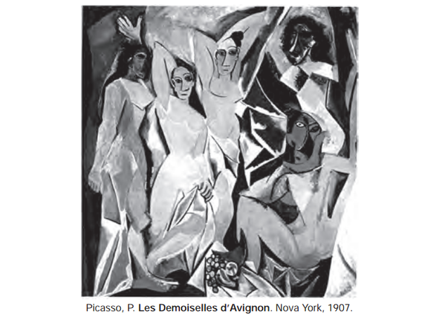

(ARGAN, G. C. Arte moderna: do Iluminismo aos movimentos contemporâneos. São Paulo: Companhia das Letras, 1992. (Foto: Reprodução/Enem))

O quadro Les Demoiselles d’Avignon (1907), de Pablo Picasso, representa o rompimento com a estética clássica e a revolução da arte no início do século XX. Essa nova tendência se caracteriza pela

**a) pintura de modelos em planos irregulares.**

b) mulher como temática central da obra.

c) cena representada por vários modelos.

d) oposição entre tons claros e escuros.

e) nudez explorada como objeto de arte.